Министерство образования, науки и молодежной политики
Краснодарского края
Государственное бюджетное профессиональное образовательное учреждение Краснодарского края «Ейский полипрофильный колледж»

РАЗРАБОТКА ПРОГРАММНЫХ МОДУЛЕЙ

ЛАБОРАТОРНАЯ РАБОТА №16
по теме:

Создание деревьев, списков, полос прокруток

Выполнил:
студент ЕПК, И-32 группы
Самсыка Р. М.

Проверил:
преподаватель дисциплины «Разработка программных модулей»
Фомин А. Т.

Ейск 2024

1 Цель
Овладение навыками создания и практического использования элементов управления деревья, списки, списки изображений и полосы прокруток.

2 Постановка задачи
1. Разработать приложение для добавления и удаления в дереве и списке (ViewApp)
2. Добавить изображение (ViewApp)
3. Добавить пиктограммы элементам (ViewApp)
4. Разработать приложение с полосой прокрутки (Scrollapp)
5. Добавить удаление выделенного элемента (ViewApp)
6. Приложение для перемещения выделенных элементов в список
7. Три полосы прокрутки для изменения цвета фона

3 Выполнение задания

3.1 Дерево и список
Листинг 1. Код формы
- using System;
- using System.Collections.Generic;
- using System.ComponentModel;
- using System.Data;
- using System.Drawing;
- using System.Linq;
- using System.Text;
- using System.Threading.Tasks;
- using System.Windows.Forms;

- namespace LR16
- {
- public partial class Form1 : Form
- {
- public Form1()
- {
- InitializeComponent();
- }

- private void button1_Click(object sender, EventArgs e)
- {
- listView1.Items.Add(textBox1.Text);
- }

- private void button2_Click(object sender, EventArgs e)
- {
- TreeNode node = treeView1.SelectedNode;
- if (node == null)
- {
- TreeNode newNode = new TreeNode();
- newNode.Text = textBox1.Text;
- treeView1.Nodes.Add(newNode);
- }
- else
- {
- TreeNode newNode = new TreeNode();
- newNode.Text = textBox1.Text;
- node.Nodes.Add(newNode);
- }
- }
- }
- }
.
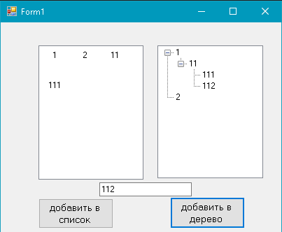Рис. 1. Форма в работе

3.2 Изображение
Листинг 2. Код формы
- using System;
- using System.Collections.Generic;
- using System.ComponentModel;
- using System.Data;
- using System.Drawing;
- using System.Linq;
- using System.Text;
- using System.Threading.Tasks;
- using System.Windows.Forms;

- namespace LR16
- {
- public partial class Form1 : Form
- {
- public Form1()
- {
- InitializeComponent();
- }

- private void button1_Click(object sender, EventArgs e)
- {
- listView1.Items.Add(textBox1.Text, 0);
- }

- private void button2_Click(object sender, EventArgs e)
- {
- TreeNode node = treeView1.SelectedNode;
- if (node == null)
- {
- treeView1.Nodes.Add(textBox1.Text);
- }
- else
- {
- node.Nodes.Add(textBox1.Text);
- }
- }
- }
- }
/
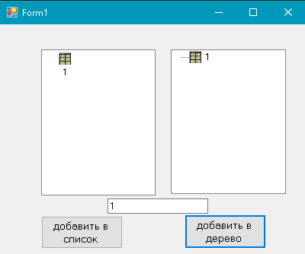Рис. 2. Форма в работе

3.3 Пиктограммы элементов
Листинг 3. Код формы
- using System;
- using System.Collections.Generic;
- using System.ComponentModel;
- using System.Data;
- using System.Drawing;
- using System.Linq;
- using System.Text;
- using System.Threading.Tasks;
- using System.Windows.Forms;

- namespace LR16
- {
- public partial class Form1 : Form
- {
- public Form1()
- {
- InitializeComponent();
- }

- private void button1_Click(object sender, EventArgs e)
- {
- listView1.Items.Add(textBox1.Text, 0);
- }

- private void button2_Click(object sender, EventArgs e)
- {
- TreeNode node = treeView1.SelectedNode;
- if (node == null)
- {
- TreeNode newNode = new TreeNode();
- newNode.Text = textBox1.Text;
- newNode.ImageIndex = 0;
- treeView1.Nodes.Add(newNode);
- }
- else
- {
- TreeNode newNode = new TreeNode();
- newNode.Text = textBox1.Text;
- newNode.ImageIndex = 0;
- node.Nodes.Add(newNode);
- }
- }
- }
- }
Рис. 3. Форма в работе

3.4 Полоса прокрутки
Листинг 4. Код формы
- using System;
- using System.Collections.Generic;
- using System.ComponentModel;
- using System.Data;
- using System.Drawing;
- using System.Linq;
- using System.Text;
- using System.Threading.Tasks;
- using System.Windows.Forms;

- namespace ScrollApp
- {
- public partial class Form1 : Form
- {
- public Form1()
- {
- InitializeComponent();
- }

- private void vScrollBar1_Scroll(object sender, ScrollEventArgs e)
- {
- labelFarTemp.Text = vScrollBar1.Value.ToString();
- labelCTemp.Text = Convert.ToString((int)((
- (double)vScrollBar1.Value - 32) / 9 * 5));
- }
- }
- }
/
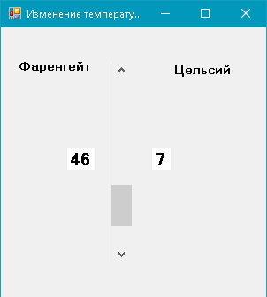Рис. 4. Форма в работе

3.5 Удаление из дерева
Листинг 5. Код формы
- using System;
- using System.Collections.Generic;
- using System.ComponentModel;
- using System.Data;
- using System.Drawing;
- using System.Linq;
- using System.Text;
- using System.Threading.Tasks;
- using System.Windows.Forms;

- namespace LR16
- {
- public partial class Form1 : Form
- {
- public Form1()
- {
- InitializeComponent();
- }

- private void button1_Click(object sender, EventArgs e)
- {
- listView1.Items.Add(textBox1.Text, 0);
- }

- private void button2_Click(object sender, EventArgs e)
- {
- TreeNode node = treeView1.SelectedNode;
- if (node == null)
- {
- TreeNode newNode = new TreeNode();
- newNode.Text = textBox1.Text;
- newNode.ImageIndex = 0;
- treeView1.Nodes.Add(newNode);
- }
- else
- {
- TreeNode newNode = new TreeNode();
- newNode.Text = textBox1.Text;
- newNode.ImageIndex = 0;
- node.Nodes.Add(newNode);
- }
- }

- private void button3_Click(object sender, EventArgs e)
- {
- foreach (ListViewItem item in listView1.SelectedItems)
- {
- listView1.Items.Remove(item);
- }
- TreeNode node = treeView1.SelectedNode;
- node.Remove();
- }
- }
- }
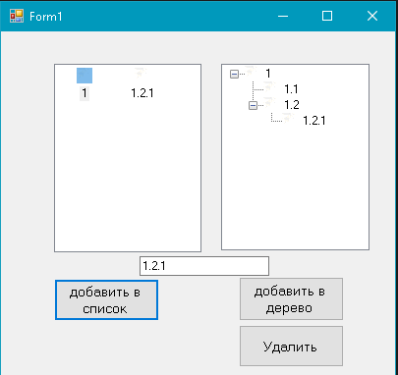Рис. 5. Форма в работе до удаления
/
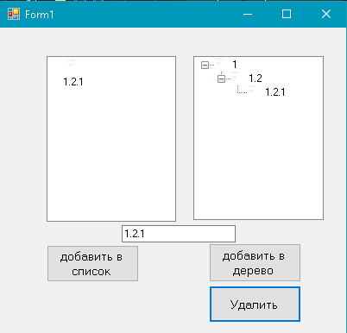Рис. 6. Форма в работе после удаления

3.6 Выделенных в список!
Листинг 6. Код формы
- using System;
- using System.Collections.Generic;
- using System.ComponentModel;
- using System.Data;
- using System.Drawing;
- using System.Linq;
- using System.Text;
- using System.Threading.Tasks;
- using System.Windows.Forms;

- namespace ListApp
- {
- public partial class Form1 : Form
- {
- public Form1()
- {
- InitializeComponent();
- }

- private void button1_Click(object sender, EventArgs e)
- {
- foreach(var concreteItems in checkedListBox1.CheckedItems)
- {
- listBox1.Items.Add(concreteItems);
- }
- }
- }
- }

/
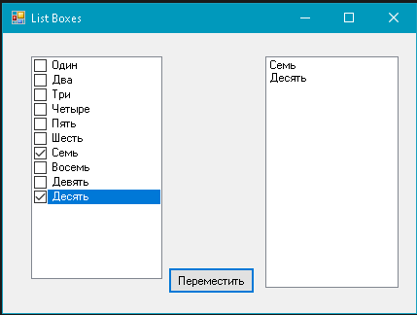Рис. 7. Форма в работе

3.7 Цвет фона
Листинг 7. Код формы
- using System;
- using System.Collections.Generic;
- using System.ComponentModel;
- using System.Data;
- using System.Drawing;
- using System.Linq;
- using System.Text;
- using System.Threading.Tasks;
- using System.Windows.Forms;

- namespace RGBBack
- {
- public partial class Form1 : Form
- {
- public Form1()
- {
- InitializeComponent();
- }

- private void vScrollBar1_Scroll(object sender, ScrollEventArgs e)
- {
- this.BackColor = Color.FromArgb(vScrollBar1.Value, vScrollBar2.Value, vScrollBar3.Value);
- }

- private void vScrollBar2_Scroll(object sender, ScrollEventArgs e)
- {
- this.BackColor = Color.FromArgb(vScrollBar1.Value, vScrollBar2.Value, vScrollBar3.Value);
- }

- private void vScrollBar3_Scroll(object sender, ScrollEventArgs e)
- {
- this.BackColor = Color.FromArgb(vScrollBar1.Value, vScrollBar2.Value, vScrollBar3.Value);
- }
- }
- }
/
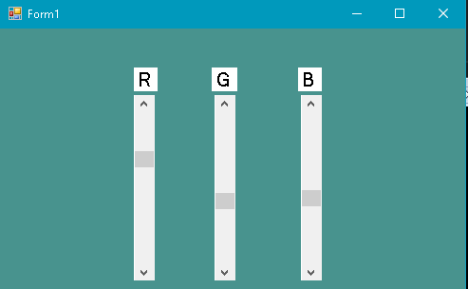Рис. 8. Форма в работе

Вывод
В ходе выполнения работы мною было создано несколько приложений. Использованы листы, листы изображений, древа и полосы прокрутки. Задействован их функционал. Получены теоретические и практические знания об этих компонентах.

